Câu 8: [HH12.C1.2.BT.c] (THPT CHUYÊN NGUYỄN QUANG DIÊU ) Người ta cắt miếng bìa hình tam giác cạnh bằng như hình bên và gấp theo các đường kẻ, sau đó dán các mép lại để được hình tứ diện đều. Tính thể tích của khối tứ diện tạo thành.
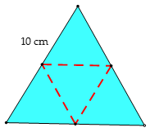
A. B.
C. D.
Lời giải
Chọn C
Tứ diện đều tạo thành là tứ diện đều có tất cả các cạnh bằng .
Diện tích đáy là .
Đường cao , với là tâm đáy.
Thể tích .
Ghi nhớ: Thể tích khối tứ diện đều cạnh là
Câu 9: [HH12.C1.2.BT.c] (THPT TIÊN LÃNG) Cho hình chóp có , , và , , . Khi đó thể tích khối chóp là
A. . B. . C. . D. .
Lời giải

Chọn B
Lấy là trung điểm của và lấy sao cho . Ta có nên hình chiếu vuông góc của lên trùng với tâm của đường tròn ngoại tiếp tam giác .
Ta có: vì tam giác đều (cân tại và có một góc bằng )
vì là cạnh huyền của tam giác vuông có cạnh góc vuông bằng 1.
Dễ đánh giá được tam giác vuông tại nên có
Suy ra
Suy ra
Áp dụng công thức tỉ số thể tích ta có suy ra
Câu 19: [HH12.C1.2.BT.c] (CÔNG TY TNHH GIÁO DỤC TÂN HỒNG PHONG) Cho tứ diện có và . Gọi , lần lượt là trung điểm của và . Biết và là đoạn vuông góc chung của và . Tính thể tích tứ diện .
A. . B. . C. . D. .
Lời giải
Chọn D
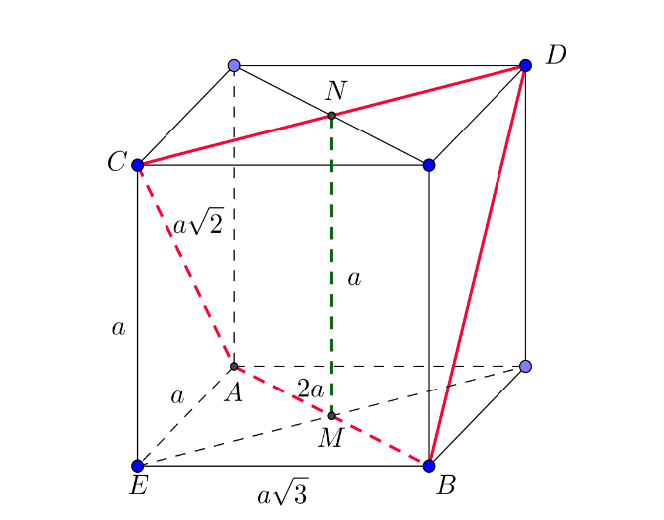
Dựng hình hộp chữ nhật chứa tứ diện như hình vẽ.
Ta có:
Vậy .
Câu 22: [HH12.C1.2.BT.c] (THPT TRẦN HƯNG ĐẠO) Cho hình chóp có là hình bình hành có là trung điểm Mặt phẳng qua và song song với cắt , lần lượt tại và Khi đó bằng
A. B. C. D.
Chọn A
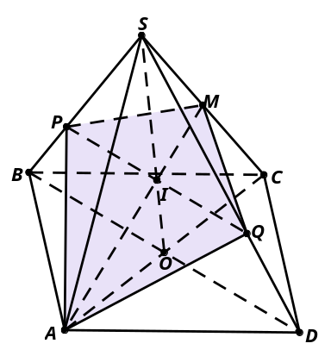
Trong gọi là giao điểm của và .
Trong gọi là giao điểm của và .
Trong từ vẽ đường thẳng song song với cắt , lần lượt tại , , suy ra mp là mp .
+ Ta thấy là giao điểm của hai đường trung tuyến và của tam giác là trọng tâm tam giác , Suy ra: (định lý ta lét vì )
Ta có:
Câu 1: [HH12.C1.2.BT.c] (THI THỬ CỤM 6 TP. HỒ CHÍ MINH) Cho hình chóp , , , , , . Các điểm , , thỏa mãn các đẳng thức: , , . Tính thể tích chóp .
A. . B. . C. . D. .
Lời giải
Chọn B
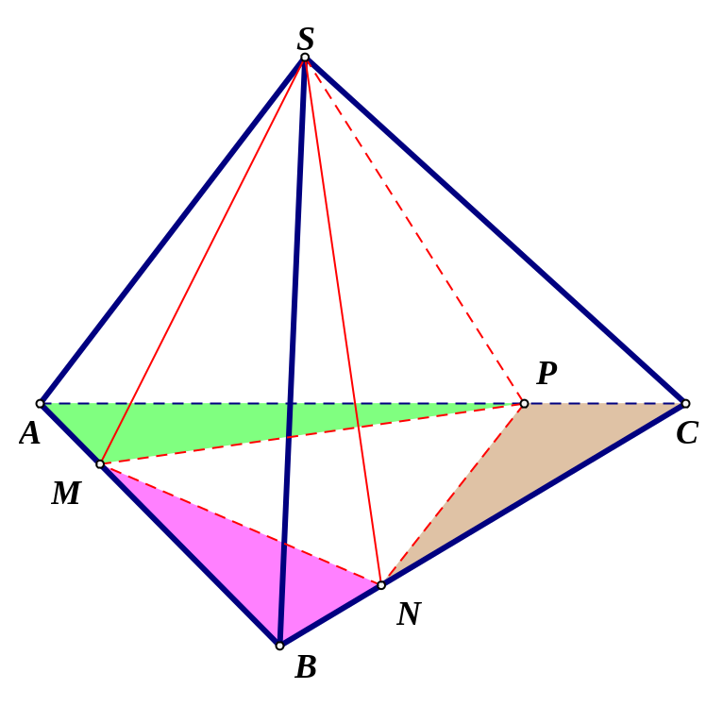

.
,
Mà .
Chú ý:
Câu 3: [HH12.C1.2.BT.c] (THPT CHUYÊN BIÊN HÒA) Cho hình hộp đứng có , , . Gọi , lần lượt là trung điểm , . Tính thể tích của khối đa diện .
A. . B. . C. . D.
Hướng dẫn giải
Chọn B
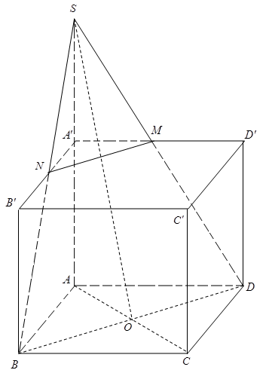
Gọi . Suy ra: thẳng hàng.
.
Tam giác có , nên tam giác là tam giác đều.
.
Câu 30: [HH12.C1.2.BT.c] (CHUYÊN ĐH VINH – L4 - 2017) Cho hình lăng trụ tam giác đều có tất cả các cạnh bằng . Gọi lần lượt là trung điểm của các cạnh và . Mặt phẳng cắt cạnh tại Thể tích khối đa diện bằng
A. B. C. D.
Lời giải
Chọn B
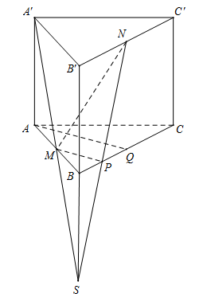
Gọi là trung điểm của Suy ra
Suy ra là trung điểm của
Ta có , , đồng quy tại và là trung điểm của
;

Câu 23: [HH12.C1.2.BT.c] (THPT CHUYÊN LÊ QUÝ ĐÔN)Cho hình chóp có đáy là hình bình hành và có thể tích bằng . Gọi , lần lượt là trung điểm của các cạnh , . Tính thể tích của khối tứ diện .
A. . B. . C. . D. .
Lời giải
Chọn D
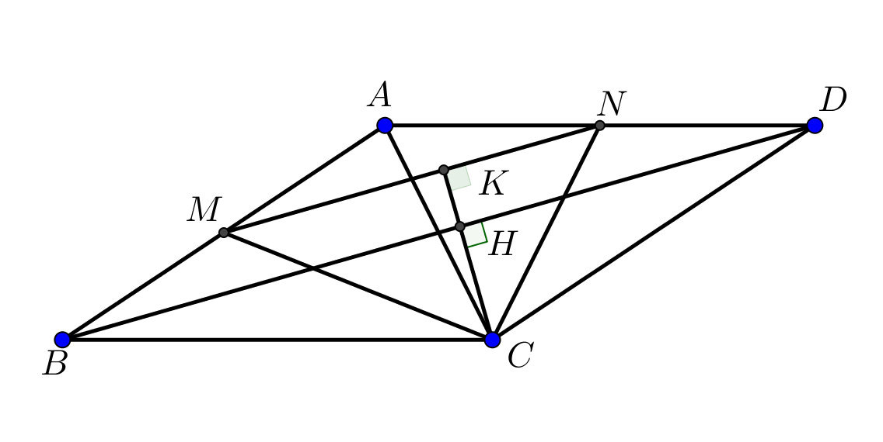
Cách 1:
Vậy
Cách 2:
Ta thấy ; ; .
Do đó,
Vậy .
Câu 6. [HH12.C1.2.BT.c] (THPT Ninh Giang – Hải Dương – Lần 2 – Năm 2018) Cho hình chóp đều có cạnh đáy bằng , khoảng cách giữa hai đường thẳng và bằng . Thể tích khối chóp đều bằng?
A. . B. . C. . D. .
Lời giải
Chọn D
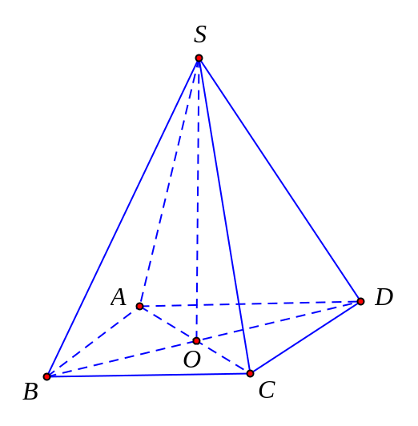
Gọi , hình chóp đều và tứ giác là hình vuông.
Ta có .
Bài ra .
Tứ diện vuông với .
Cạnh .
Do đó .
Câu 14. [HH12.C1.2.BT.c] (THPT Ninh Giang – Hải Dương – Lần 2 – Năm 2018) Cho hình chóp có đáy là hình chữ nhật, mặt bên là tam giác đều cạnh và nằm trong mặt phẳng vuông góc với mặt phẳng đáy. Tính thể tích khối chóp biết rằng mặt phẳng tạo với mặt phẳng đáy một góc
A. . B. . C. . D. .
Lời giải
Chọn C
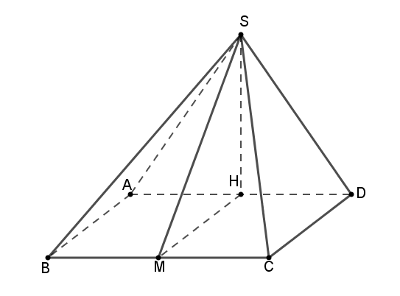
Gọi , lần lượt là trung điểm , .
Khi đó là đường cao của hình chóp .
Ta có , nên góc giữa mặt phẳng tạo với mặt phẳng đáy là .
Trong tam giác có .
Trong tam giác có .
Vậy thể tích khối chóp là .
Câu 47: [HH12.C1.2.BT.c] (Sở GD Cần Thơ-Đề 324-2018) Cho hình chóp có đường cao , tam giác vuông tại , , . Gọi là hình chiếu của trên , là điểm đối xứng của qua mặt phẳng . Thể tích của khối chóp bằng
A. . B. . C. . D. .
Lời giải
Chọn D
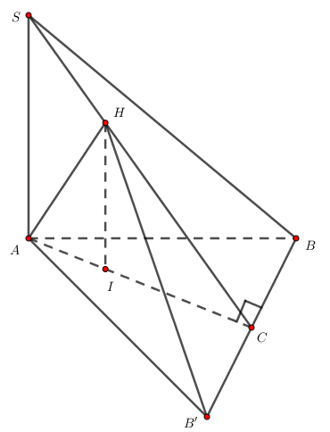
Xét tam giác ta có và .
Xét tam giác ta có và
Xét tam giác ta có
Xét tam giác ta có
Từ và ta có .
Ta có .
Câu 20. [HH12.C1.2.BT.c] (SỞ GD VÀ ĐT HƯNG YÊN NĂM 2018) Cho hình chóp CÓ , tam giác vuông cân tại , và . Gọi là trung điểm cạnh . Tính thể tích khối chóp .
A. . B. . C. . D. .
Lời giải
Chọn B
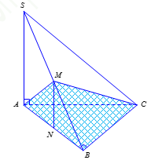
Gọi là trung điểm đoạn thì và .
Ta có
 Tam giác vuông cân tại có ;
 .
Câu 43: [HH12.C1.2.BT.c] (Chuyên Lương Thế Vinh – Hà Nội – Lần 2 – 2018 – BTN) Cho hình chóp có đáy là hình bình hành có (tham khảo hình vẽ). Giá trị lớn nhất của thể tích hình chóp bằng
A. . B. . C. . D.
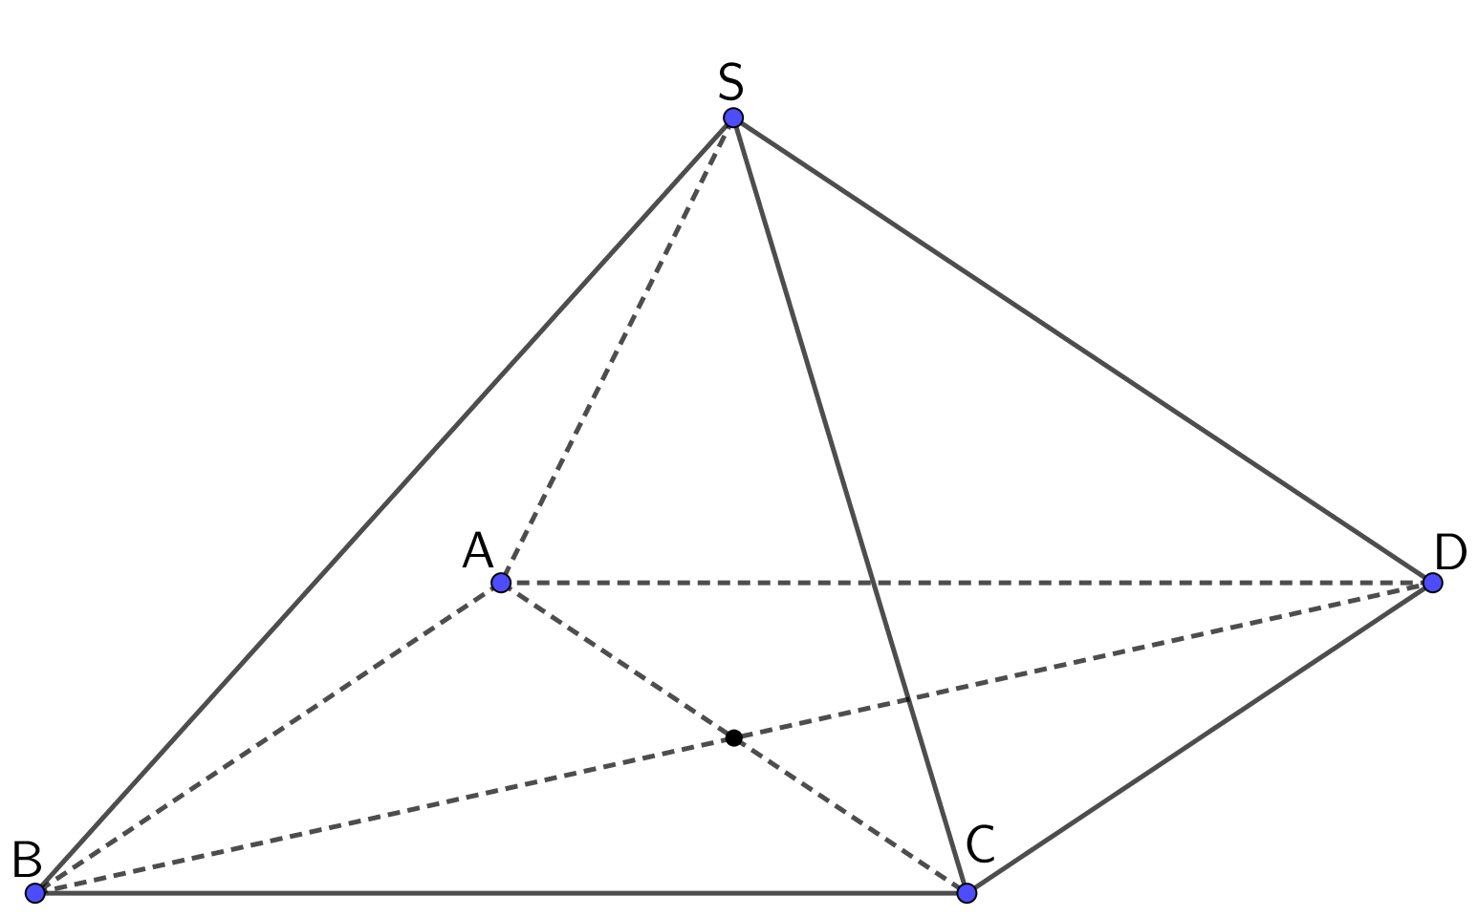
Lời giải
Chọn B
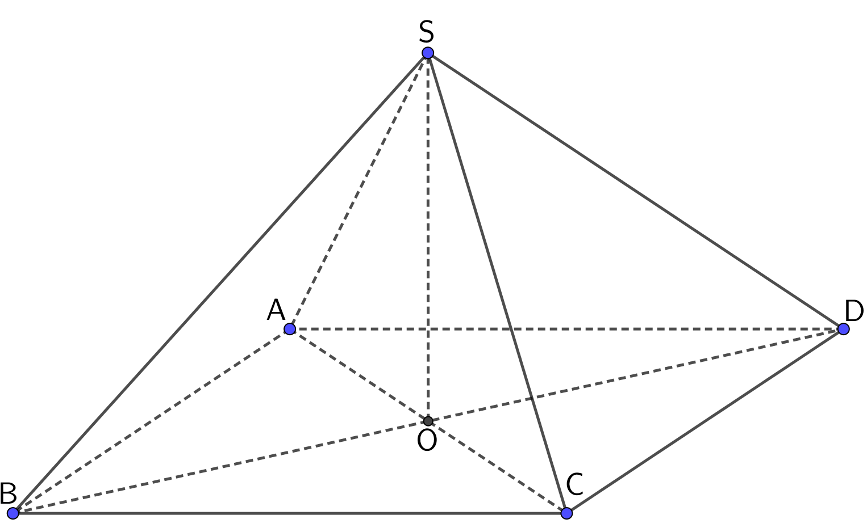
Gọi là hình chiếu của lên mặt phẳng .
Ta có: (tam giác vuông, là cạnh chung, ).
Nên suy ra là tâm đường tròn ngoại tiếp tứ giác
Suy ra là hình chữ nhật có là tâm.
Đặt
Nên
.
Câu 43: [HH12.C1.2.BT.c](THPT LƯƠNG TÀI - BẮC NINH - LẦN 2 - 2017 - 2018 - BTN) Cho hình chóp với đáy là hình thang vuông tại và , đáy nhỏ của hình thang là , cạnh bên . Tam giác là tam giác đều cạnh và nằm trong mặt phẳng vuông góc với đáy hình chóp. Gọi là trung điểm cạnh , khoảng cách từ tới mặt phẳng bằng . Tính thể tích của khối chóp ?
A. . B. . C. . D. .
Lời giải
Chọn C
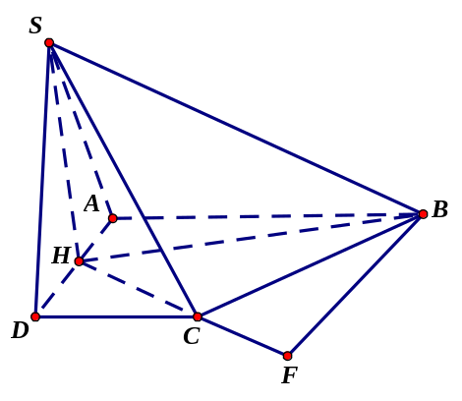
Ta có , .
.
Ta có nên .
Đặt nên ;
.
.
.
Vậy .
Câu 48: [HH12.C1.2.BT.c](THPT ĐẶNG THÚC HỨA-NGHỆ AN-LẦN 2-2018) Cho hình chóp có , , và . Sin của góc giữa đường thẳng và mặt phẳng bằng . Tính thể tích khối chóp.
A. . B. . C. . D. .
Lời giải
Chọn C
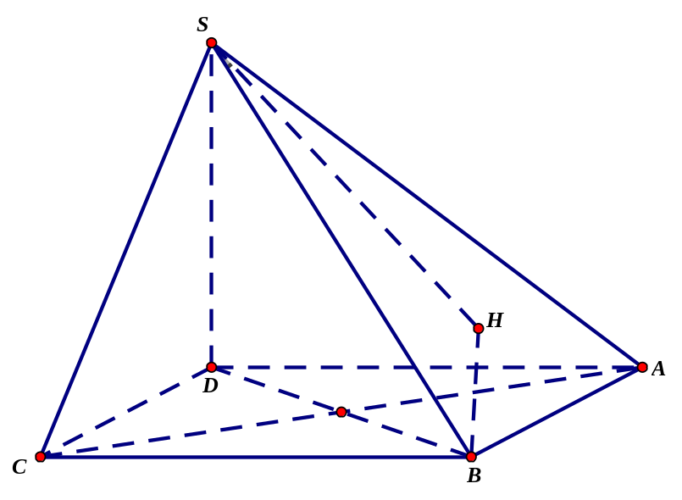
- Dựng tại .
Ta có: .
Và:
là hình chữ nhật, .
- Gọi là hình chiếu vuông góc của lên mặt phẳng là góc giữa và mặt phẳng
.
- Lại có :
.
- Từ và suy ra:
Theo giả thiết .
Vậy .
Câu 34: [HH12.C1.2.BT.c] (THPT Ngô Sĩ Liên - Bắc Giang - HKII -2016 - 2017 - BTN) Cho hình chóp có đáy là tam giác vuông tại với , . Hai mặt và cùng vuông góc với mặt phẳng . Biết , , lần lượt thuộc cạnh , sao cho , . Thể tích khối chóp là
A. . B. . C. . D. .
Lời giải
Chọn C

Do .
Ta có .
Mà .
.
Câu 4: [HH12.C1.2.BT.c] (THPT Đoàn Thượng - Hải Phòng - Lân 2 - 2017 - 2018 - BTN) Cho hình chóp có đáy là hình bình hành và có thể tích là . Điểm là trung điểm của , một mặt phẳng qua cắt các cạnh và lần lượt tại và . Gọi là thể tích khối chóp . Tìm giá trị nhỏ nhất của ?
A. . B. . C. . D. .
Lời giải
Chọn D
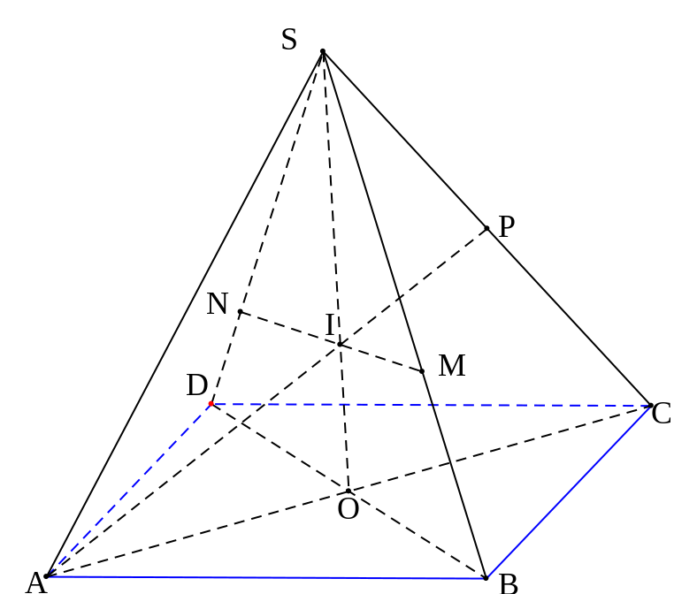
Đặt , , , .
Vì nên
Khi đó
Vì , nên
Xét hàm số trên
Ta có ; .
Bảng biến thiên
–
Vậy giá trị nhỏ nhất của bằng .
Câu 31: [HH12.C1.2.BT.c] (THPT Đoàn Thượng - Hải Phòng - Lân 2 - 2017 - 2018 - BTN) Cho tứ diện biết , , đôi một vuông góc với nhau, biết và thể tích khối tứ diện bằng 6. Khi đó khoảng cách từ đến mặt phẳng bằng:
A. . B. . C. . D. .
Lời giải
Chọn D
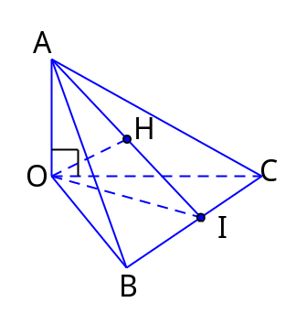
Ta có: .
Vẽ , suy ra: .
Lại có: .
Câu 40: [HH12.C1.2.BT.c] (Lớp Toán - Đoàn Trí Dũng -2017 - 2018) Cắt một miếng giấy hình vuông ở hình và xếp thành một hình chóp tứ giác đều như hình. Biết cạnh hình vuông bằng , . Tìm để hình chóp đều ấy có thể tích lớn nhất?
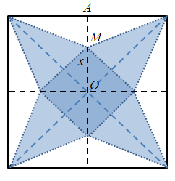
A. . B. . C. . D. .
Lời giải
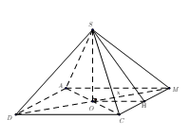
Chọn B
Ta có: , .
Suy ra: , , .
Lại có:
. Tìm max ta được.
Câu 45: [HH12.C1.2.BT.c] (Lớp Toán - Đoàn Trí Dũng -2017 - 2018) Cho khối chóp tam giác có thể tích bằng 6. Gọi lần lượt là trung điểm các cạnh Thể tích của khối chóp là?
A. . B. . C. . D.
Lời giải
Chọn B
Ta có: vì vậy.
Câu 38. [HH12.C1.2.BT.c] (Đề thi lần 6- Đoàn Trí Dũng - 2017 - 2018)Cho khối tứ diện với vuông góc từng đôi một và . Gọi lần lượt là trung điểm của hai cạnh . Thể tích của khối tứ diện tính theo bằng:
A. B. C. D.
Lời giải
Chọn D
Ta có (đvtt) .
Ta có . Vậy .
Câu 40. [HH12.C1.2.BT.c] (Đề thi lần 6- Đoàn Trí Dũng - 2017 - 2018)Cắt một miếng giấy hình vuông như hình bên và xếp thành hình một hình chóp tứ giác đều. Biết các cạnh hình vuông bằng , . Tìm để hình chóp đều ấy có thể tích lớn nhất
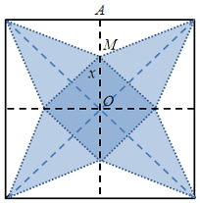
A. . B. . C. . D. .
Lời giải
Chọn B
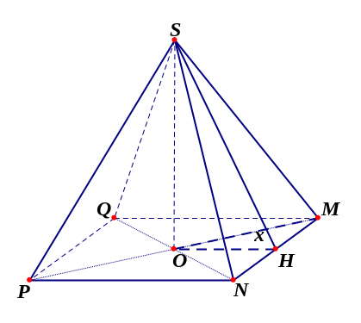
Giả sử được hình chóp tứ giác đều như hình vẽ
Ta có nên . Suy ra cạnh đáy bằng .
Thể tích , (với ).
Tìm GTLN của ta được khi
* Cách 1 – tìm GTLN: Áp dụng BĐT Cauchuy cho 4 số không âm, ta có: . Dấu bằng xảy ra khi .
* Cách 2 – tìm GTLN: Có thể sử dụng máy tính – phần bảng (mode 7) để tìm GTLN cho nhanh:
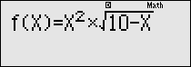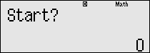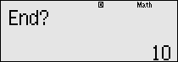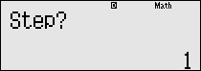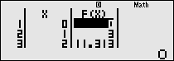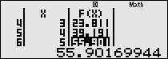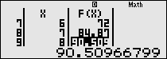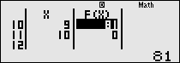
Câu 49. [HH12.C1.2.BT.c] (Đề thi lần 6- Đoàn Trí Dũng - 2017 - 2018)Cho tứ diện có độ dài và tất cả các cạnh còn lại đều có độ dài bằng . Tìm giá trị của biết rằng thể tích của tứ diện bằng ?
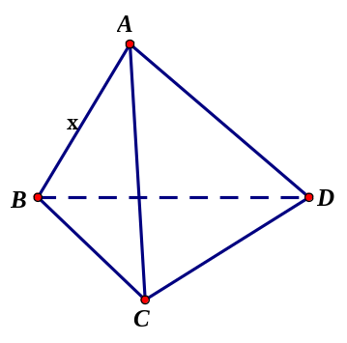
A. . B. . C. . D. .
Lời giải
Chọn D
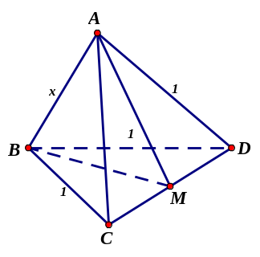
Cách 1:
Gọi là trung điểm , ta có và nữa chu vi là và .
Xét ta có .
Vậy thể tích của khối tứ diện là:
.
Cách 2:
Ta xét công thức
Và ứng dụng với độ dài các cạnh , , , các giá trị ; .
Khi đó .
Câu 45: [HH12.C1.2.BT.c] Cho hình chóp có đáy là hình vuông, hình chiếu vuông góc của đỉnh lên mặt đáy trùng với trọng tâm của tam giác. Biết khoảng cách từ đến mặt phẳng bằng và . Thể tích khối chóp đã cho là
A. . B. . C. 4. D. .
Lời giải
Chọn đáp án A
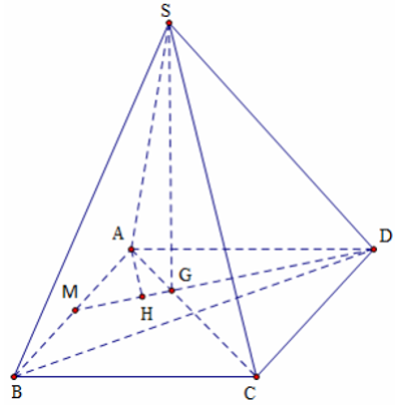
Ta có:
Suy ra . Dựng
Mặt khác .
Đặt
Vậy
Câu 6: [HH12.C1.2.BT.c] Cho hình chóp tứ giác đều có cạnh đáy bằng . Gọi là đường cao của hình chóp. Khoảng cách từ trung điểm của đến bằng . Thể tích khối chóp là
A. . B. . C. . D. .
Lời giải
Chọn A
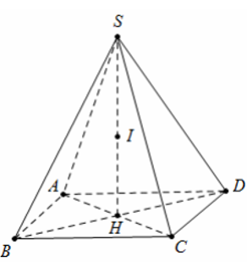
Hình chóp tứ giác đều và tứ giác ABCD là hình vuông. Gọi I là trung điểm của cạnh SH
Tứ diện vuông
.

